*ПРИЛОЖЕНИЯ*

*ПРИЛОЖЕНИЕ А.*

*1. Подготовить плакат «Памятка для программиста» в любом графическом*

*Редакторе.*

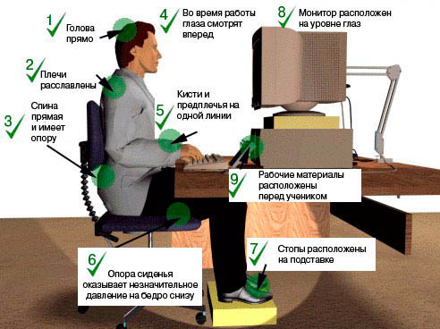

*2.Составить онлайн-тест «Инструкция по охране труда». Сервис для создания теста выбрать самостоятельно.*

*.*

*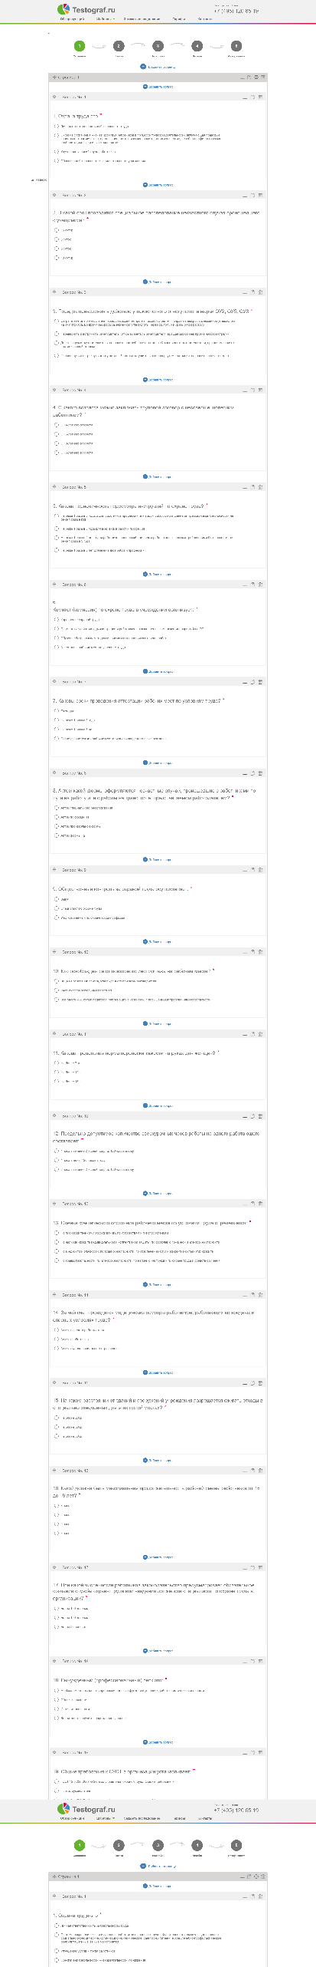2.*

4.Сделать презентацию по противопожарной безопасности в кабинете с

ПЭВМ.

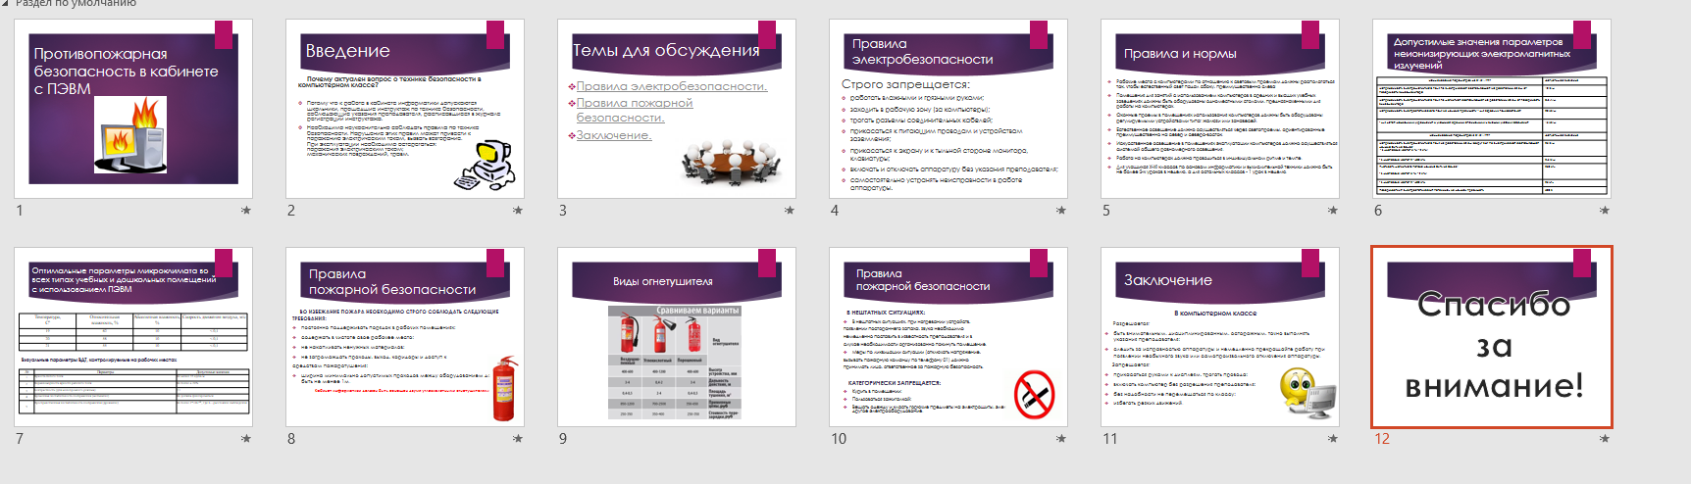

*ПРИЛОЖЕНИЕ Б.*

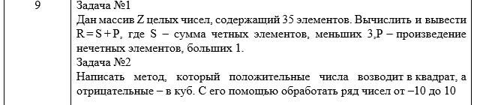

*1.*

|  |  |
| --- | --- |
| *Параметр* | *Значение* |
| *1* | *2* |
| *Основные предметно-значимые сущности* | *Z,R,S,P* |
| *Основные предметно-значимые атрибуты сущностей* | Язык программирования С#  Алгоритм:  -Ввод случайных значений  -Ввод массива и его размерности(a,b)  -Ввод нужных нам формул  *(R = S + P, S=сумма четных элементов, P=произведение нечетных элементов)*  -Расчет по формулам  -Вывод получившегося массива на экран. |
| *Основные требования к функциям системы:* | *Z-массив из целых чисел, содержащий 35 элементов.*  *S-сумма четных элементов, меньших 3.*  *P-произведение нечетных элементов, больших 1.* |
| *Дополнительно* |  |

*2.*

|  |  |
| --- | --- |
| *Параметр* | *Значение* |
| *1* | *2* |
| *Основные предметно-значимые сущности* | *a, b*  *r, v* |
| *Основные предметно-значимые атрибуты сущностей* | Алгоритм:  1.Ввести ряд от -10 до 10  2.while r<=10 r>=0 do r=r*r  *3.While v>=-10 v<=0 do v=v*v*v*  *4.Вывод чисел r,v на экран* |
| *Основные требования к функциям системы:* | *r>-10*  *v<10* |
| *Дополнительно* |  |

*ПРИЛОЖЕНИЕ В.*

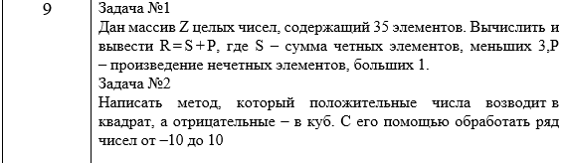

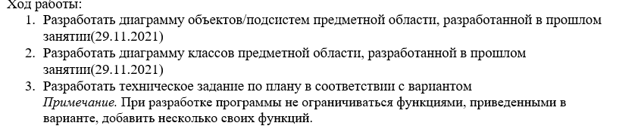

*1.*

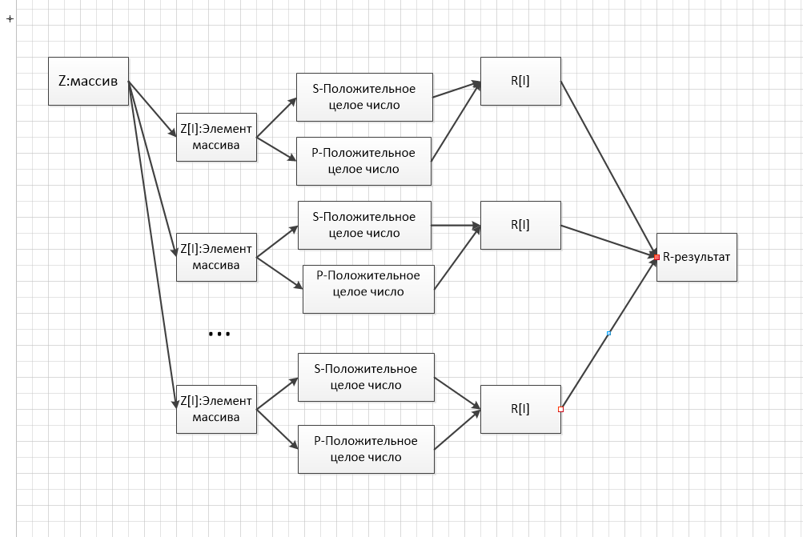

*2.*

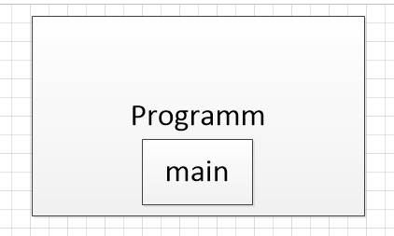

1. *3.* ***Наименование и область применения***
   1. ***Наименование***

*Учебная практика «Задача 1»*

* 1. ***Область применения***

*Программа вычисляет значение R по формуле R=S+P*

1. ***Основание******для разработки***
   1. ***Основание***

*Дан массив Z целых чисел, содержащий 35 элементов. Вычислить и вывести R = S + P, где S – сумма четных элементов, меньших 3, P – произведение нечетных элементов, больших 1.*

* 1. ***Тема разработки***
  2. *Дан массив Z целых чисел, содержащий 35 элементов. Вычислить и вывести R = S + P, где S – сумма четных элементов, меньших 3, P – произведение нечетных элементов, больших 1.*

*1.****Исполнитель:***

*Группа 2ИСП. Состав группы:* *Кобзева Дарья, Безрукова Татьяна.*

***Соисполнители***

*Нет.*

1. *Назначение разработки*

*Программа предназначена для вычисления значений формул, создание таблиц по циклам и условиям*

1. *Технические требования к программе или программному изделию*
   1. ***Требования к функциональным характеристикам***
      1. ***Функциональные требования***

*Программа должна обеспечивать возможность выполнения следующих функций:*

* *Ввод случайных значений*
* *-Ввод массива и его размерности(a,b)*
* *-Ввод нужных нам формул*
* *(R = S + P, S=сумма четных элементов, P=произведение нечетных элементов)*
* *-Расчет по формулам*
* *-Вывод получившегося массива на экран.*
* ***Исходные данные***
* *Z,R,S,P*
  1. ***Требования к надежности***

*В разрабатываемой системе необходимо предусмотреть следующие меры защиты:*

* *контроль вводимой информации;*
* *разграничение прав доступа;*
* *защиту от несанкционированного доступа посредствам паролей;*
* *возможность резервного копирования;*
* *автоматического сохранения изменений после завершения транзакций.*

*Время восстановления после отказа, вызванного сбоем электропитания технических средств (иными внешними факторами), не фатальным сбоем операционной системы, не должно превышать времени, необходимого на перезагрузку операционной системы и запуск программы.*

*Время восстановления после отказа, вызванного неисправностью технических средств, фатальным сбоем (крахом) операционной системы, не должно превышать времени, требуемого на устранение неисправностей технических средств и переустановки программных средств.*

* 1. ***Условия эксплуатации***

*Минимальное количество персонала, требуемого для работы программы, должно составлять не менее 2 штатных единиц - системный программист и конечный пользователь программы - оператор.*

*Системный программист должен иметь минимум среднее техническое образование.*

*В перечень задач, выполняемых системным программистом, должны входить:*

* *задача поддержания работоспособности технических средств;*
* *задачи установки (инсталляции) и поддержания работоспособности системных программных средств - операционной системы;*
* *задача установки (инсталляции) программы.*

*Конечный пользователь программы (агент по недвижимости) должен обладать практическими навыками работы с графическим пользовательским интерфейсом операционной системы.*

* 1. ***Требования к составу и параметрам технических средств***

*Системные требования этого ПК:*

* *Имя ОС Майкрософт Windows 10 Корпоративная 2016 с долгосрочным обслуживанием*
* *Версия 10.0.14393 Сборка 14393*
* *Дополнительное описание ОС Недоступно*
* *Изготовитель ОС Microsoft Corporation*
* *Имя системы DESKTOP-VTY340M*
* *Изготовитель MSI*
* *Модель MS-7996*
* *Тип Компьютер на базе x64*
* *SKU системы Default string*
* *Процессор Intel(R) Pentium(R) CPU G4400 @ 3.30GHz, 3312 МГц, ядер: 2, логических процессоров: 2*
* *Версия BIOS American Megatrends Inc. 2.C4, 17.04.2017*
* *Версия SMBIOS 3.0*
* *Версия встроенного контроллера 255.255*
* *Режим BIOS Устаревший*
* *Изготовитель основной платы MSI*
* *Модель основной платы Недоступно*
* *Имя основной платы Основная плата*
* *Роль платформы Рабочий стол*
* *Состояние безопасной загрузки Не поддерживается*
* *Конфигурация PCR7 Привязка невозможна*
* *Папка Windows C:\Windows*
* *Системная папка C:\Windows\system32*
* *Устройство загрузки \Device\HarddiskVolume1*
* *Язык системы Россия*
* *Аппаратно-зависимый уровень (HAL) Версия = "10.0.14393.3297"*
* *Имя пользователя DESKTOP-VTY340M\User*
* *Часовой пояс RTZ 2 (зима)*
* *Установленная оперативная память (RAM) 4,00 ГБ*
* *Полный объем физической памяти 3,89 ГБ*
* *Доступно физической памяти 1,85 ГБ*
* *Всего виртуальной памяти 4,71 ГБ*
* *Доступно виртуальной памяти 2,10 ГБ*
* *Размер файла подкачки 832 МБ*
* *Файл подкачки C:\pagefile.sys*
* *Безопасность на основе виртуализации Device Guard Не включено*
* *Hyper-V — расширения режима мониторинга виртуальной машины Да*
* *Hyper-V — расширения для преобразования адресов второго уровня Да*
* *Hyper-V — виртуализация включена во встроенном ПО Да*
  1. ***Требования к информационной и программной совместимости***

*Системные программные средства, используемые программой, должны быть представлены локализованной версией операционной системы Windows 10.*

*Версия С# - .Net 5*

* 1. ***Требования к маркировке и упаковке***

*Не предъявляются.*

* 1. ***Требования к транспортированию и хранению***

*Не предъявляются.*

* 1. ***Специальные требования***

*Программа должна быть снабжена консольным интерфейсом.*

1. *Технико-экономические показатели*

*Ориентировочная экономическая эффективность не рассчитывается.*

*Предполагаемое число использования программы в год – ежедневное использование программы, за исключением выходных дней, в течение рабочего дня.*

1. *Стадии и этапы разработки*
   1. ***Стадии разработки***

*Разработка должна быть проведена в три стадии:*

* *разработка технического задания;*
* *рабочее проектирование;*
* *внедрение.*
  1. ***Этапы разработки***

*На стадии разработки технического задания должен быть выполнен этап разработки, согласования и утверждения настоящего технического задания.*

*На стадии рабочего проектирования должны быть выполнены перечисленные ниже этапы работ:*

* *изучение предметной области*
* *проектирование системы*
* *разработка программного программы;*
* *разработка программной документации;*
* *тестирование и отладка программы.*
* *внедрение программы*

1. *Порядок контроля и приемки*

*После проведения испытаний в полном объеме, на основании «Протокола испытаний» утверждают «Свидетельство о приемке», после чего программный продукт считается принятым.*